Séta az emlékezet könyvtárában”
Zsidó családtörténetek és új technológiák használata az oktatásban
Centropa szeminárium tanároknak

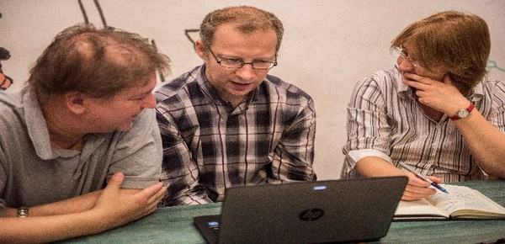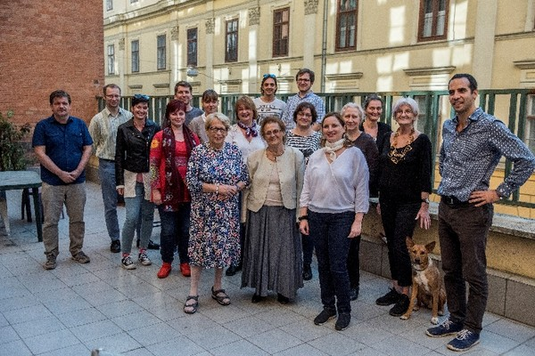
Időpont: 2018. Október 12-14.
Helyszín: Budapest
Résztvevők száma: 15
Támogatók:
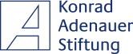

Tartalom
Igazgatói beköszöntő 4
Tanári vélemények a képzésről 5
A résztvevők 5
Mitől vagyunk mások? 8
Amikor a digitalis archívum megtelik tartalommal - filmjeink 12
Praktikus tanácsok tanároknak- vándor kiállításunk és videokészítési versenyünk 14
Előadások, perezentációk, partnerek 17
Café Centropa – ahol a tanárok találkozhattak holokauszt túlélővel 19
Program 21
Költségvetés 23

Igazgatói beköszöntő

A Centropa tanároknak kínál fel oktatási eszközöket: multimédiás filmeket és vándorkiállításokat, melyeknek forrásai a Centropa által készített családi interjúk, valamint videókészítési versenyt és más egyéb diákprojekt ötleteteket. Teszi ezt egy weboldalon keresztül, ahol a fentiek mind megtalálhatók. Közös platformot teremt tanároknak, akik megoszthatják ötleteiket és bevált jógyakorlataikat.
Lehetőséget kínálunk fel tanároknak oktatási szemináriumok formájában, hogy bővítsék történelmi ismereteiket, online források segítségével ösztönözzük őket, együttműködési lehetőséget kínálunk számukra. A következő jelentés áttekintést ad a 2018. október 12-14 között Budapesten lezajlott tanárképző szemináriumról, ahol 22 tanár vett részt.
Itt olvashatók a legérdekesebb tények a visszajelzésekből:
- 85%- a résztvevőknek úgy vélte, hogy a Centropa módszere, hogy személyes történeteket használ fel, hatással lehetnek diákjaikra,
- 81%-a a résztvevőknek úgy látta, hogy nagyon hasznos lehet a történetek alapján megírt óratervek használata a kiscsoportos iskolai foglalkozásokon,
- 65 %-uk mondta azt, hogy szeretné a kiállítást iskolájába elvinni, mert ez a módszer, nagyon hatékony módja lehet a diákok motiválásának,
- 75 %-a réstvevőknel vallota, hogy teljes mértékben hatékonyan tudott kollégáival kiscsoportokban óraterveken dolgozni.
Ez a beszámoló azt mutaja be, hogyan tartottuk meg a szemináriumot, mit értünk el, és hogyan vezettük rá a tanárokat arra, hogy új módszereket alkalmazva tanítsák a 20. század zsidó és egyetemes történelmét a magyar diákoknak.
Köszönöm, hogy elolvasták és ha van kérdésük, forduljanak hozzám bizalommal.
Üdvözlettel,

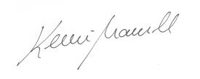

Kenesei Marcell
Igazgató
Centropa Alapítvány

Tanári vélemények a képzésről
„Változatos volt, sok mindenbe engedett bepillantást.”
„Végre egy továbbképzés, amin a szervezők hisznek abban, amit csinálnak, nemcsak megélhetésből teszik.”
„Intelligens viták, új nézőpontok a Holokauszttal kapcsolatban.”
„A legjobb dolog, ahogyan említettem, a Café Centropa program, a túlélőkkel való találkozás volt, illetve a Teleki téri zsinagóga-látogatás is nagy élmény volt számomra - ez a két program tökéletes keretbe foglalta a szeminárium programjait. A legfontosabb amit a szemináriumtól kaptam, és amit a mindennapi mókuskerék őrületében kaphattam, az az inspiráció: nem csak ahhoz, hogy a szokásos, sokszor kipróbált óráim helyett végre újjal próbálkozzak majd, hanem ahhoz is, hogy újra levegyek a zsidósággal kapcsolatos könyveket a polcról vagy utánaolvassak dolgoknak, lendületet kapjak a körülöttünk folyó történések feletti méltatlankodás mellett a cselekvéshez, megerősödjek a hitemben, hogy a gyerekekkel való munkán keresztül van esély egy jelenleginél jobb világot felépíteni - és hogy vannak olyan emberek, akiknek ez ugyanolyan fontos, mint nekem, és tudunk egymásra támaszkodni a közös cél eléréséhez. És nem mellesleg egy teljesen kész óratervvel, forrásokkal, linkekkel, anyagokkal, legalább egy hónapnyi osztályfőnöki órai ötlettel és programtervekkel jöttem el, így nem csak a lelkem kapott lendületet, hanem már a gyakorlatban is rögtön használhatom a hétvége produktumait. Nagyon köszönök mindent!”

A résztvevők
Kérdés: Milyen tárgyat tanítasz?
A résztvevők nagyrésze történelem tanár volt, de sokan tanítanak több szakterületen is. Az egyéb kategóriában a tanárok a következő kompetenciáikat tüntették fel, mint:, egyetemi tanár.
- Történelem – 8, 33%
- Magyar nyelv és irodalom– 33,3 %
- Földrajz - 0
- Társadalomismeret– 0%
- Angol – 16,7%
- Német – 8,3%
- Általános iskolai tanár – 0
- Hittan – 0%
- Judaisztika-0%
- Kollégiumi nevelő-0%
- Egyéb – 33%
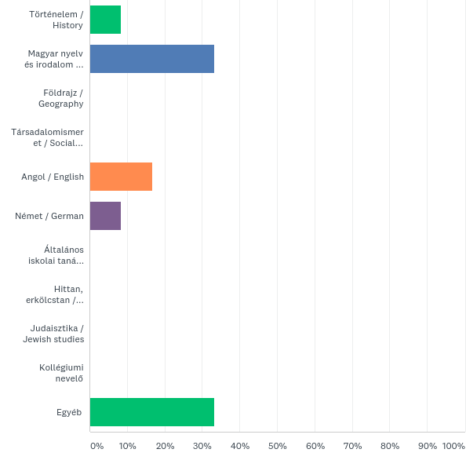

Kérdés: Milyen korosztályt tanítasz?
A tanárok többsége gimnázium felső tagozatában tanít, de közel 50 %-uk egyéb fejlesztő tanár is egyben. Annak ellenére, hogy a Centropa főleg középiskolai tanárokat képez, a múlt évtől kezdődően megnőtt az általános iskolában tanítók érdeklődése a Centropa módszere és projektjei iránt.
- Általános iskola – 0.0%
- Középiskola also tagozat-8,3%
- Középiskola fölső tagozat-33, 3%
- Egyetem – 8,3 %
- Egyéb – 50%

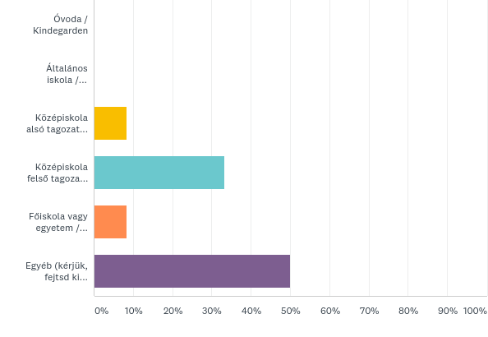

Résztvevők listája

VÁROS | NÉV | ISKOLA
Budapest | Vass Miklós | ELTE Apáczai Csere János Gyak. Gimnázium
Budapest | Laczkó Éva | ELTE Apáczai Csere János Gyak. Gimnázium
Budapest | Tóth László | ELTE Apáczai Csere János Gyak. Gimnázium
Budapest | Salga Imre | ELTE Apáczai Csere János Gyak. Gimnázium
Budapest | Minich Eszter | ELTE Apáczai Csere János Gyak. Gimnázium
Budapest | Pirity Tamás | ELTE Apáczai Csere János Gyak. Gimnázium
Budapest | Czéh Zoltán | ELTE Apáczai Csere János Gyak. Gimnázium
Budapest | Dudás Éva | ELTE Apáczai Csere János Gyak. Gimnázium
Budapest | Antal Zoltán | ELTE Apáczai Csere János Gyak. Gimnázium
Budapest | Bakos Enikő | ELTE Apáczai Csere János Gyak. Gimnázium
Budapest | Juhász Borbála | Tanex Akadémia
Budapest | Szigeti Andrea | Trefort Kéttannyelvá Szakközépiskola
Budapest | Baier Gabriella | BGSZC. Varga István Kereskedelmi, Közgazdasági Szakg. és Szakk

Mitől vagyunk mások?
A Centropa szemináriumok nagyon praktikusak. A tanárokat egy asztalhoz invitáljuk, hogy megnézzék oktatásra használt multimédiás filmjeinket, körbevezetjük őket a kiállításunkon, és utána, megkérjük őket, hogy beszéljék meg a látottakat, és bevált jógyakorlatokat osszák meg egymással. Ezután írjanak óravázlatokat, és azokat is osszák meg egymással. Szemináriumaink célja, hogy minden résztvevő olyan óratervvel, vagy projekt ötlettel távozzon a képzésünkről, melynek kidolgozásában maga is részt vett. Hiszünk abban, hogy a tanárok tudják igazán, mi érdekli diákjaikat, hiszen ők találkoznak velük nap mint nap, így fontos, hogy mindenki saját pedagógiai tervet készítsen anyagaink és módszereink alkalmazására.
Megkérdezzük tanárainkat arról is, hogy részt vettek-e más holokauszt oktatással foglalkozó szemináriumon és megkérdezzük őket a mi módszerünkről is. Kérjük őket, hogy hasonlítsák össze tapasztalataikat. A válaszokból kitűnik hogy a tanárok 94%-a úgy gondolja, hogy a személyes történetek hatással lehetnek diákjaikra, 75%-uk pedig azt, hogy a történetek alapján írt óratervek nagyon jól használhatók kiscsoportos munkákban.
Kérdés: Milyen más holokauszttal foglalkozó szemináriumon vettél részt korábban?
A jelentkezők közel fele nem vett még részt korábban holokauszttal foglalkozó képzésen, és teljesen új volt számukra a téma. A másik részük a következő képzéseken vett részt:
- Yad Vashem – 0%
- USHMM Washington DC-0 %
- Zachor Alapítvány – 0%
- Holokauszt Emlékköpont Budapest – 0 %
- Szeminárium és workshop máshol – 8,3 %
- Nem vettem részt még holokauszt oktatással kapcsolatos képzésen – 75%
- Ha "máshol", általunk itt meg nem nevezett helyen vettél részt ilyenen, kérjük, pontosítsd- 16,67%
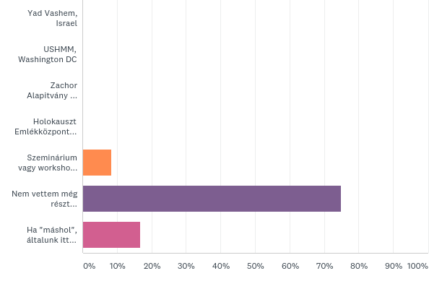

Kérdés: A Centropa célja, hogy a zsidóság történetét a holokausztnál szélesebb módon tanítsuk. Személyes történeteket használunk fel, hogy bemutassuk és közelebb hozzuk a történelmet diákokhoz. Véleményed szerint a Centropa módszere, hogy személyes történeteket használunk fel, hatással lehet a diákokra?
- Úgy gondolom igen – 80%
- Valószínűleg – 20%
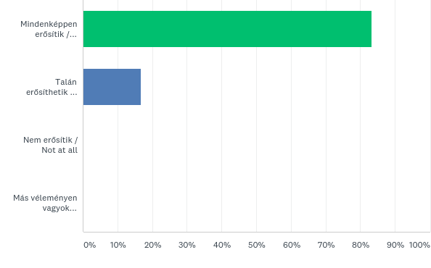
Kérdés: A Centropánál hisszük, hogy előadások tömkelege és laboratóriumi keretek közt gyártott oktatási anyagok bemutatása helyett sokkal értékesebb, ha a gyakorló pedagógusokat bevonjuk az alkotó folyamatba és közösen fejlesztünk ki új óravázlatokat és oktatási koncepciókat. Ennek szellemében kisebb csoportokban óravázlatok kidolgozására került sor a Centropa filmekre alapozva. Hasznosnak találtad ezt?
- Teljes mértékben – 92%
- Valamennyire- 7%
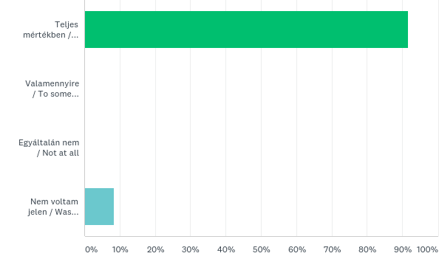
Kérdés: A Centropa szemináriumokon már régóta velünk dolgozó pedagógusokat szoktunk felkérni, hogy megosszák tapasztalataikat, alkalmazott módszereiket a Centropa anyagok felhasználásával kapcsolatban. Szombaton Baglyos Natália és Tóth-Vásárhelyi Éva meséltek arról, hogyan használnak fel Centropa filmeket tanórákon. Mennyire találtad hasznosnak ezt?
- Teljes mértékben– 56%
- Valamennyire – 44 %
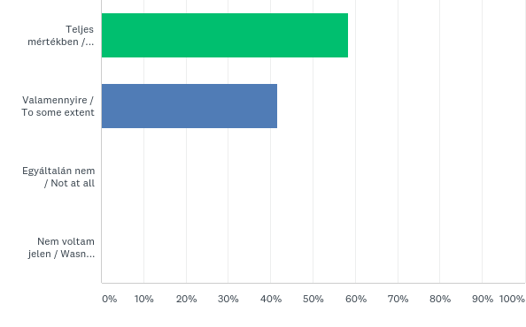
- Egyáltalán nem- 0%

Amikor a digitalis archívum megtelik tartalommal - filmjeink
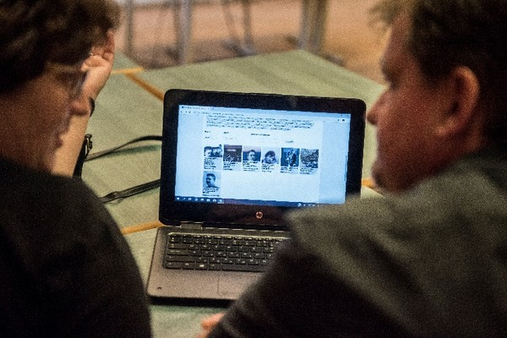
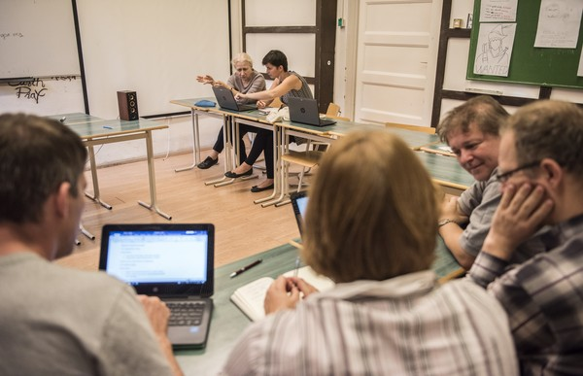

A Centropa filmek családtörténetekből és az azokhoz kapcsolódó régi képekből állnak össze. A filmek egy eltűnt világba kalauzolnak, de a jelenről is szólnak. A tanárok döntő része úgy látta, hogy ezek a filmek nagyon jól felhasználhatók az oktatásban. A visszajelzésekben azt kértük a tanároktól, mondják el, mennyire hatákonyak a filmek, milyen hatással lehetnek a diákjaikra, ill. azt is kértük, hogy mondják el véleményüket legújabb filmünkről. A legnépszerűbb filmjeink, a “Szerelem papírrepülőn”, amely Kinszki Judit élettörténetét dolgozza fel, valamint Faludi József és Domonkos Miksa története is nagy népszerűségnek örvend a tanárok közt. A tanárok 50%-a válaszolta a Kinszki film kapcsán, azt, hogy soha nem nem látott még ehhez hasonlót, 81%-uk pedig azt, hogy ez a film hozzá tudna járulni a magyar diákok toleranciáról való gondolkodásáshoz.. Új filmünk a “Túlélés Szarajevóban” a tanárok 80%-nak nyerte el tetszését, és mondta azt, hogy szívesen mutatná be a diákjainak.
Kérdés: Melyik filmet fogod használni óráidon?
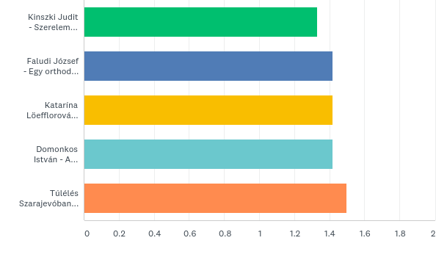
A tanárok 85%-a mondta azt, hogy ezek a rövidfilmek sikeresek lehetnek a diákjaiknál, és ezek a filmek erősíthetik a toleranciát és a megértést magyar fiatalok közt

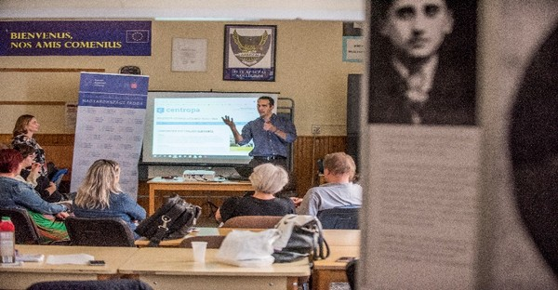
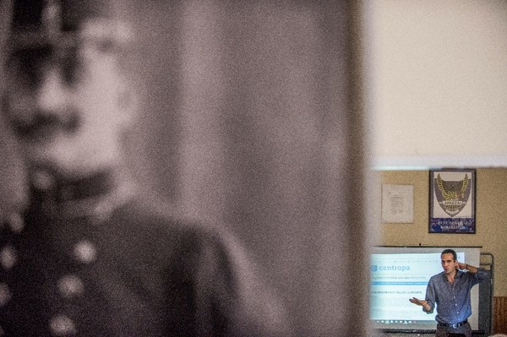
Praktikus tanácsok tanároknak- vándor kiállításunk és videokészítési versenyünk

A Centropa vándorkiállítása interjúinkra és az interjúkhoz tartozó fotóinkra épül. A Centropa kiállítások tematikus részekre tagolódnak: munka, nyaralás, szabadidő, iskola, katonaság, vallásos élet, holokauszt és portrék. A látogatót az 1890-es és az 1990-es évek közt készült hatalmas fényképek köszöntik, és mindegyik fénykép és történet a Centropa adatbázisából származik. A „Történetek egy családi albumból” c. kiállítást számos ötlettel kiegészítve használják a tanárok az iskolákban. „Városunk zsidó története” c. videokészítési verseny projektünkben a diákok 5-10 perces videofilmben mesélik el városuk zsidóságának történetét. A kutatást saját maguk végzik: képeket gyűjtenek, forgatókönyvet írnak, lefordítják angol nyelvre, utána feltöltik weboldalunk „Diákprojektek” felületére, amivel egyben megosztják azt más országok diákjaival, akik sokat tudnak tanulni ezekből a filmekből.
Megkérdeztük a szeminárium résztvevőit, hogy mit gondolnak a kiállításról, a módszerről, amit a veterán tanáraink mutattak be, és megkérdeztük őket arról is, hogy szeretnék-e az iskolájukba elvinni. 78%- a válaszolóknak azt mondta, hogy nagyon szeretné elvinni iskolájába, és a tanárok nagy része tartotta remek vagy jó ötletnek diáktárlat vezetők alkalmazását a kiállításban. A videokészítési versenybe a tanárok 10%-a biztosan bekapcsolódna,, esetleg elképzelhetőnek tartotta.
Kérdés: A Centropa új vándorkiállítása a legérdekesebb képeink és történeteink közül válogatás 8 tematikus panelen, bemutatva, hogyan éltek magyar zsidók a huszadik században. Véleményed szerint a kiállítás hasznos eszköz lehet ahhoz, hogy bemutassuk a diákoknak, hogyan éltek zsidók Magyarországon és leépítsünk zsidósággal kapcsolatos előítéleteket?
- Teljes mértékben és szeretném a kiállítást elvinni az iskolámba – 78%
- Érdekelne, de nem hiszem hogy befér a kiállítás az iskolába. Talán kellene találnunk egy helyet az iskolához közel – 25,0%
- Nem hiszem, hogy ez nálunk beválna–0%
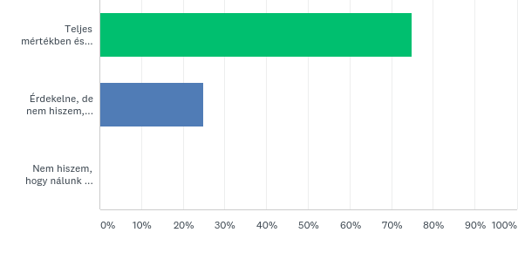

Kérdés: A "Történetek egy családi albumból" c. vándorkiállításunk felhasználásának bemutatására Tóth Vásárhelyi Éva pedagógust kértük fel, hogy szemléltesse, hogyan készítette fel diákjaikat tárlatvezetőknek, hogy szervezték meg a kiállítást iskolájukba. Milyennek találtad ezt hasznosnak?
a) Teljes mértékben-58%
b) Valamennyire-25%
c) Nem volt jelen-17%

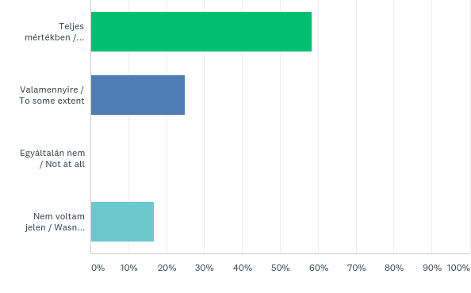
2016/2017-os tanévben negyedik alkalommal rendezünk videókészítési versenyt, idén először a visegrádi országokkal együtt. 5 perces videókat várunk,választható témakörök:
1) Helytörténet - Egy választott település zsidó történelmének feldolgozása;
2) Személyes sorsok –
2) Egy választott zsidó személy élettörténetének bemutatása;
3) Zsinagóga - Egy választott zsinagóga történetének bemutatása;
4) Szokás, hagyomány, kultúra – zsidó szokásokat, hagyományokat és kultúrát bemutató kisfilm készítése.
Kérdés: A verseny első helyezettjei 500 EUR, a dobogósok pedig 250 EUR értékű media markt utalvány nyereményhez juthatnak, a többi résztvevő diákcsoport pedig mozijegyeket kap munkája elismeréseként. Mit gondolsz, érdekelne Téged és a diákjaidat, hogy részt vegyetek ebben a videó készítési versenyben?
- Mindenképp részt szeretnénk részt venni--8%
- Talán -91%
- Nem hiszem-0%
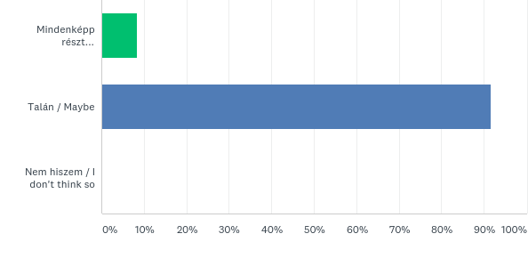

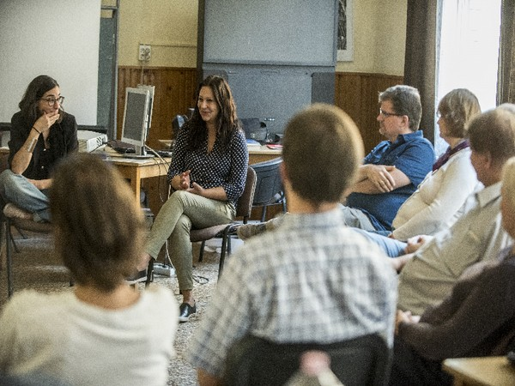
Előadások, perezentációk, partnerek
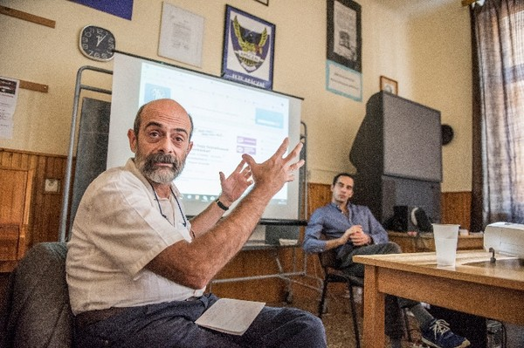
A szeminárium alatt nem csak a Centropa módszerével ismertettük meg a tanárokat, hanem partenreinkkel is, akik különböző oktatási módszereket, ötleteket professzionáis szinten alkalmaznak.
A szemináriumon részt vett Miklósi László a Történelemtanárok Egyletének vezetője, aki remek workshopot tartott.
Kérdés: Szombat délután Miklósi László, a Történelemtanárok Egyletének elnöke mutatta be a szervezet tevékenységét, beszélt oktatási anyagokról, valamint tartott egy rövid szituációs játékot. Mennyire találtad hasznosnak?
- Teljes mértékben- 67%
- Valamennyire - 23%
- Egyáltalán nem – 0%
- nem voltam jelen- 7%

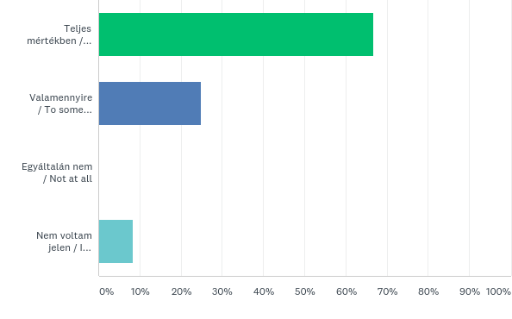
Kérdés: Vasárnap bemutatkozott az Uccu és a Haver Alapítvány, akik interaktív, gondolatébresztő foglalkozásokat nyújtanak diákoknak a zsidóság megismerésének témakörében. Mennyire találtad ezt hasznosnak?
- Nagyon hasznosnak találtam- 75%
- Valamennyire hasznosak találta-25%
- Egyáltalán nem tartotta hasznosnak-0%

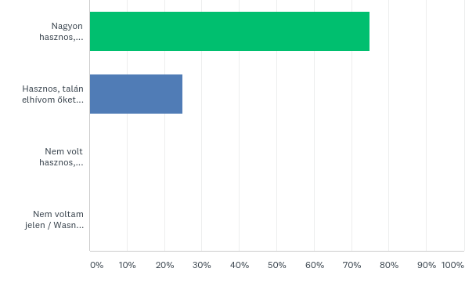
Kérdés: Vasárnap közösen játszottunk egy tudásfelmérő kvízt, amelyet lehet diákokkal hasznosítani bármilyen témakörben. Milyennek találtad ezt a módszert?
- Nagyon hasznos- 50%
- Hasznos, talán kipróbálom-35%
- Nem tetszett annyira-10%
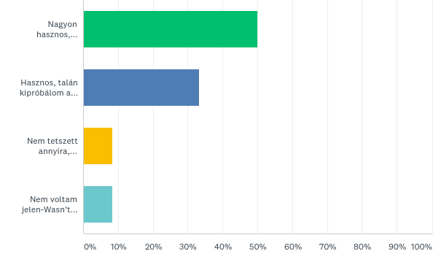
- Nem voltam jelen-10%

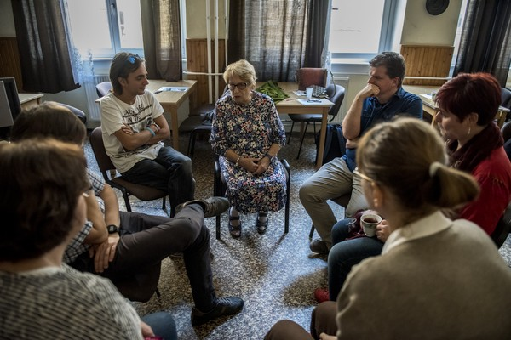
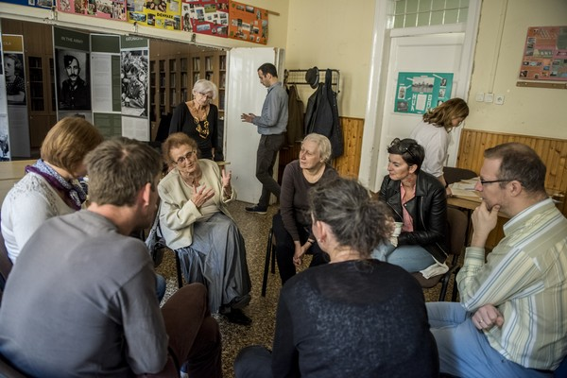
Café Centropa – ahol a tanárok találkozhattak holokauszt túlélővel

Programunk zárásaként meghívtuk Kinszki Juditot és Sólyom Olgát a Centropa interjúalanyait, holokauszt túlélőket, akki életükről mesélt. A Centropa “Café Centropa” néven működő öregtalkozóit kombinálja oktatási programjával. Ez az egyedülálló kezdeményezés egy különleges élményt nyújt a diákoknak. Személyesen, “első kézből” értesülnek így a diákok a holokausztról. Vera részvétele érzékenyen érintette a tanárokat, ahogy ezt a visszajelzések is bizonyítják. 95%-uk mondta azt, hogy elvinné diákjait egy ilyen találkozóra.
Kérdés: Vasárnap bemutattuk a Café Centropa programot és meghívtuk egyik interjúalanyunkat, Kinszki Juditot és Sólyom Olgát egy beszélgetésre. Ezzel a programmal azt akartuk bemutatni, hogy lehet ilyen programot szervezni majd a diákjaitoknak is. Hogyan értékelnéd a programot és véleményed szerint a diákjaidat érdekelné, hogy személyesen találkozzanak Centropa interjúalanyokkal?
- Nagy élmény volt, diákjaimnak is szerveznék ilyet- 95%
- Érdekes volt számomra, de a diákjaimat nem érdekelné-3%
- Annyira nem volt különleges, de a diákjaimat érdekelné -2%
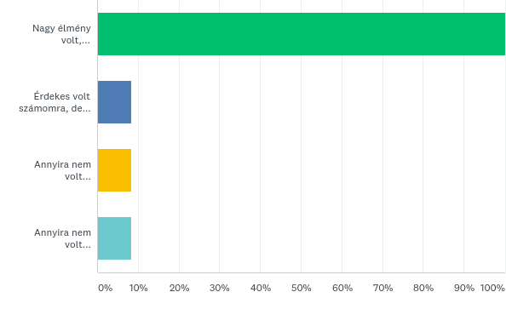
- Annyira nem volt különleges, diákjaimat se érdekelné -0%

Program
(2018. október 12-14. Budapest, ELTE Apáczai Csere János Gimnázium és Kollégium)

Október 12 - Péntek
16:00 – Találkozó a Teleki téri zsinagóga bejáratánál- (Budapest, Teleki László tér 22, 1086)
Mayer András és Mayer Gábor
18.00 – Közös vacsora a Mazel Tov Étteremben (Budapest, Akácfa u. 47, 1072)
Október 13. - Szombat – ELTE Apáczai Csere János Gimnázium és Kollégium (1053 Budapest, Papnövelde utca 4-6.)
8:30 - Regisztráció
9:00 - Centropa weboldalának, zsidó családtörténeti adatbázisának, valamint a Centropa oktatási programjának bemutatása
Dr. Czingel Szilvia és Kenesei Marcell
10:30 – Centropa filmjeinek felhasználása tanórai keretek között – Centropa veterán tanárok prezentációi
Tóth Vásárhelyi Éva (történelem szakos tanár) – Baglyos Natália (német szakos tanár)
11:15 – Kávészünet
11.30 –Történelemtanárok Egylete prezentációja a “Hogyan alkalmazzunk projekteket a középiskolai történelemórákon?” c. tanulmány kapcsán
Miklósi László
12:30 – Ebéd
13:45 - „Történetek egy családi albumból” című Centropa vándorkiállítás megtekintése
14. 15 – Centropa felhasználása oktatási projektek keretében
„Történetek egy családi albumból" című vándorkiállítás felhasználási lehetőségei, módszerek – diáktárlatvezetők képzése, iskolai események szervezése.
„Zsidó emlékek nyomában” videókészítési verseny – interaktivitás, új technológiák, informális oktatási eszközök alkalmazása, beépítése
Dr. Czingel Szilvia és Kenesei Marcell
Valamint veterán tanárok mesélnek különböző oktatási projektekben szerzett tapasztalataikról, alkalmazott módszerekről – Tóth Vásárhelyi Éva és Baglyos Natália
15:15 - Csoportokra bomlás - óratervek, projekttervek készítése filmek alapján vagy vándorkiállításra alapozva.
Koordinálja: Dr. Czingel Szilvia és Kenesei Marcell
16:15 – Kávészünet
16.30 – Óratervek és vagy projekttervek megbeszélése, visszajelzések
Koordinálja: Dr. Czingel Szilvia és Kenesei Marcell
Október 14. – Vasárnap- ELTE Apáczai Csere János Gimnázium és Kollégium (1053 Budapest, Papnövelde utca 4-6.)
9.00 – Bemutatkozik az Uccu és Haver Alapítvány – roma és zsidó informális oktatási Alapítvány tanároknak készült foglalkozása
Szénási Szilvia (Uccu Alapítvány) és Greskovits Borii (Haver Alapítvány)
10.00- Egyéb Centropa projektek rövid bemutatása – Kenesei Marcell
- Közös Nevező kezdeményezés a természetes szegregáció ellen
- Centropa Nyári Akadémia – nemzetközi tanárképző program Centropa tanárok számára
- Nemzetközi oktatási együttműködések, határokon átívelő diákprojektek
- „Túlélés Szarajevóban” film, kiállítás és diákprojektek
- „Szerelem papírrepülőn” Centropa vándorkiállítás – családtörténetek a két világháború között
10:30 – Centropa kvíz – diákok tudásfelmérésének kreatív és szórakoztató módszere
10.30- Kávészünet
11:00 – Café Centropa program bemutatása, melynek keretében diákok találkozhatnak túlélőkkel – Czingel Szilvia prezentációja és beszélgetés az egyik Centropa interjúalannyal
12:30 – Visszajelzések, szeminárium lezárása
13:00 – Szeminárium vége

Költségvetés
Kiadások | HUF | EUR
Kiállítás szállítása | 80 000 | 258
Catering | 250 000 | 770
Előadók díjak | 100 000 | 308
Fotós | 127 000 | 410
Összesen | 557 000 | 1713
Támogató
Konrad Adenauer Stiftung

